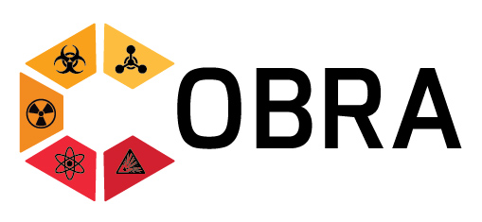
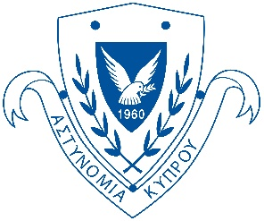

Έργο: COBRA

Διάρκεια Έργου: 1/10/2019-30/9/2022 (36 μήνες)

Συνολικός Προϋπολογισμός Έργου: €1.644.529,01

Ανάπτυξη προγράμματος εκπαίδευσης σε σχέση με a) CBRN Attack on Soft targets και b) Attacks to CIP. Ετοιμασία Προγράμματος Εκπαίδευσης και Αξιολόγησης για θέματα Ασφάλειας και Προστασίας CBRN. Εκπαίδευση, ασκήσεις πεδίου με υποθετικά σενάρια κινδύνου και χρήση τεχνολογίας για αντιμετώπιση της τρομοκρατίας. Διάδοση μέσω ΜΜΕ για τα αποτελέσματα του έργου.

Σύντομη περίληψη των στόχων, αρμοδιοτήτων, δράσεων και προθεσμιών για την Αστυνομία της Κύπρου:

- Αξιολόγηση προόδου του έργου ως προς τους στόχους
- Συνεδριάσεις συντονισμού σε όλη τη διάρκεια του έργου
- Διαχείριση έργου
- Συνεδριάσεις και εκθέσεις προόδου του έργου

Ανάλυση CBRN/ Τρομοκρατικού κινδύνου

- Δημιουργία μητρώου κινδύνων, ανάλυση κινδύνου, επικύρωση κινδύνου σε εθνικό επίπεδο και χαρτογράφηση των ενδιαφερομένων
- Έκθεση Αναφοράς ‘Country Report’

Αξιολόγηση Τεχνολογίας & Ανοικτή Πρόσκληση

- Συνάντηση με τους εμπλεκόμενους φορείς στην Κύπρο - Η ανάπτυξη σωστής πρακτικής εφαρμογής, χρήση τεχνολογικών και άλλων εφαρμογών και απαιτήσεις από αρμόδιους φορείς LEA (Law Enforcement Agencies) και ιδρύματα
- 2 ασκήσεις πεδίου, 3 ξεχωριστές διαδικασίες σε 3 συμμετέχουσες χώρες (Κύπρος, Ελλάδα, Βουλγαρία)
- Προσδιορισμός τεχνικών και λειτουργικών απαιτήσεων
- Πλαίσιο αξιολόγησης τεχνολογίας
- Προετοιμασία εγγράφων διαγωνισμού / δημοσίευση πρόσκλησης
- Διαδικασία υποβολής προσφορών και UATs

Αγορά Ειδικού Εξοπλισμού:

- Σύστημα UAV Navo
- Εξοπλισμός προσωπικού χημικής ανίχνευσης
- Επιχειρησιακός υποστηρικτικός εξοπλισμός ατομικής προστασίας

Εκπαίδευση και ασκήσεις πεδίου

- Εκπαίδευση: 5 Εκπαιδευτές για την εκδήλωση στην Ελλάδα (Θεσσαλονίκη)
- Εκπαίδευση σε κάθε χώρα ξεχωριστά
- 3^{η} άσκηση εκπαίδευσης Κύπρο – Επίθεση με χρήση χημικών προϊόντων στο λιμάνι της Λεμεσού [τουλάχιστον 50 συμμετέχοντες LEA (Law Enforcement Agencies) και 5 από κάθε εταίρο].

Η Αστυνομία Κύπρου θα πρέπει να προετοιμάσει εκπαιδευτικό υλικό, να ετοιμάσει πρακτικό οδηγό εκπαίδευσης για τους επαγγελματίες της πρώτης γραμμής, να εκπαιδεύσει τους εκπαιδευτές και να συμμετάσχει στην επιχειρησιακή εκπαίδευση (Operational Training).

Διάδοση και αξιοποίηση

- Εργαστήρι διάδοσης COBRA - συμμετοχή εκπροσώπων όλων των προσκεκλημένων μερών που συντονίζονται από την EUC για την παρουσίαση των αποτελεσμάτων του έργου και την ενημέρωση/ σχολιασμό σχετικά με τις μελλοντικές προμήθειες.
- Σχέδιο δραστηριοτήτων επικοινωνίας
- Δραστηριότητες και εκδηλώσεις διάδοσης των αποτελεσμάτων
- Συμμετοχή σε εθνικά και ευρωπαϊκά γεγονότα ασφαλείας

Το έργο αυτό έχει λάβει χρηματοδότηση από το Ταμείο Εσωτερικής Ασφάλειας της Ευρωπαϊκής Ένωσης - Αστυνομία στο πλαίσιο της Συμφωνίας Επιχορήγησης αριθμός 861789.

